本教程可以帮助您设置本插件对接的以下2个接口：

1、个人当面付 [官方介绍](https://opendocs.alipay.com/open/194/105072)

2、转账到支付宝账户 [官方介绍](https://opendocs.alipay.com/open/309/106235)

**适用于php5.5以上的开发环境，并且必须开启openssl扩展**

**先要申请开发者，也就是入驻，入驻时选择“自研开发者”**

**进入支付宝开放平台控制台：**[https://open.alipay.com/platform/manageHome.htm](https://open.alipay.com/platform/manageHome.htm" \t "_blank)

**在后台控制台创建应用，如图：**

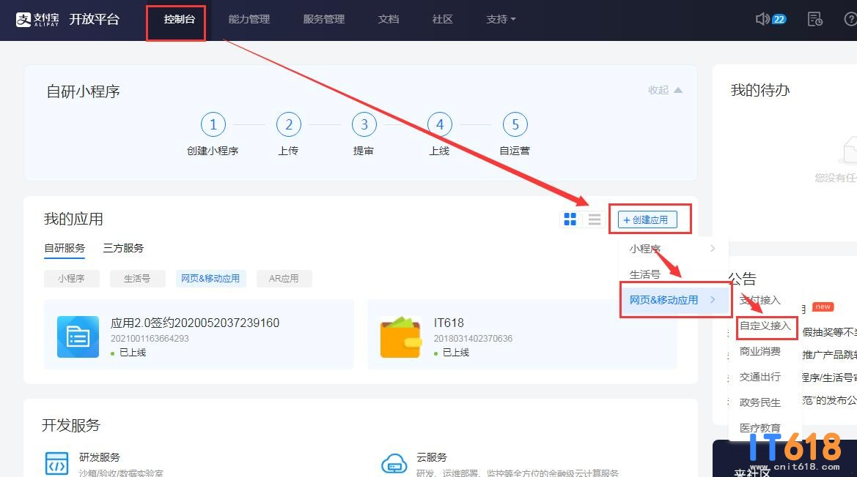

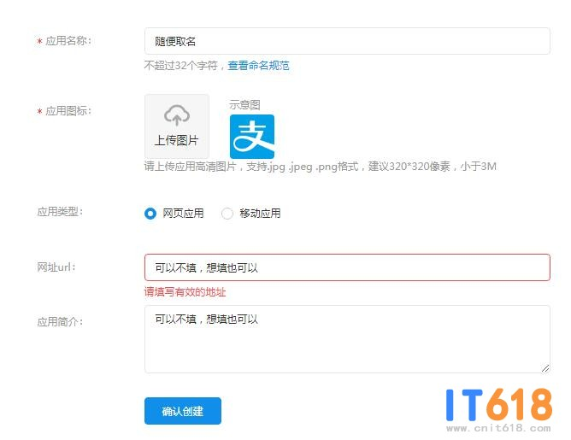

**应用添加好后，再在应用内添加能力，也就是接口，这些接口必须是签约成功的，要不添加了这个没签约的能力也是调用不了的**

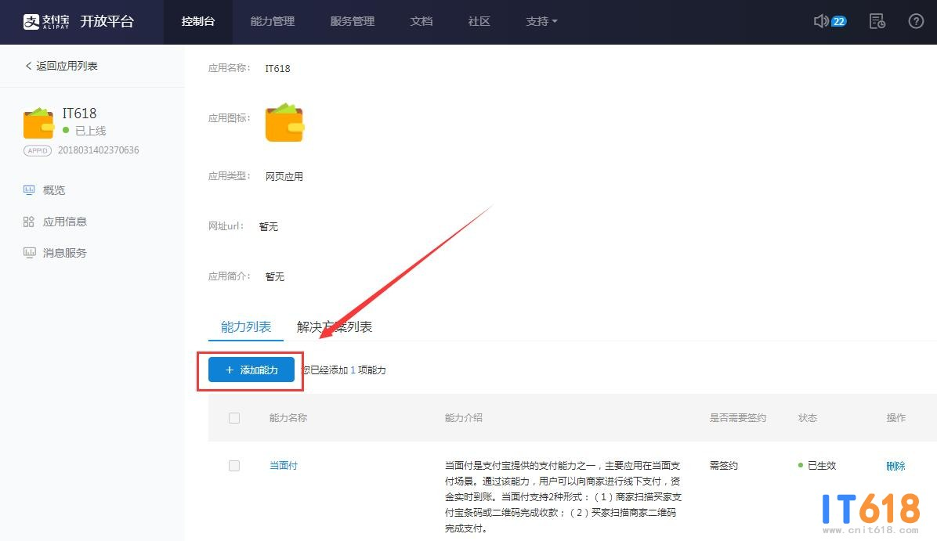

**再在应用的开发设置，设置应用的密钥**

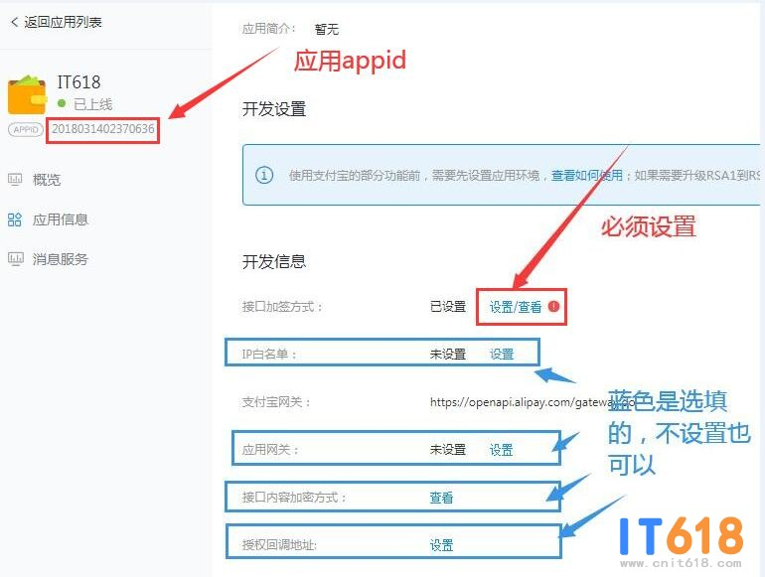

**先下载密钥生成工具，点击查看**[**生成RSA密钥**](https://docs.open.alipay.com/291/105971)

**在密钥生成工具，直接按下图生成密钥**

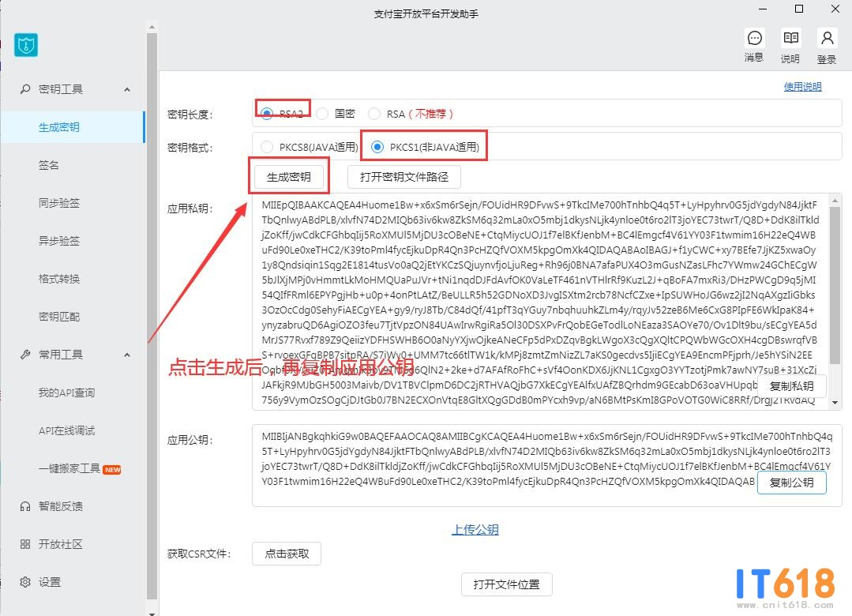

**上图生成的私钥直接复制到插件设置的“应用的商户私钥”**

**上图生成的公钥复制到下图**

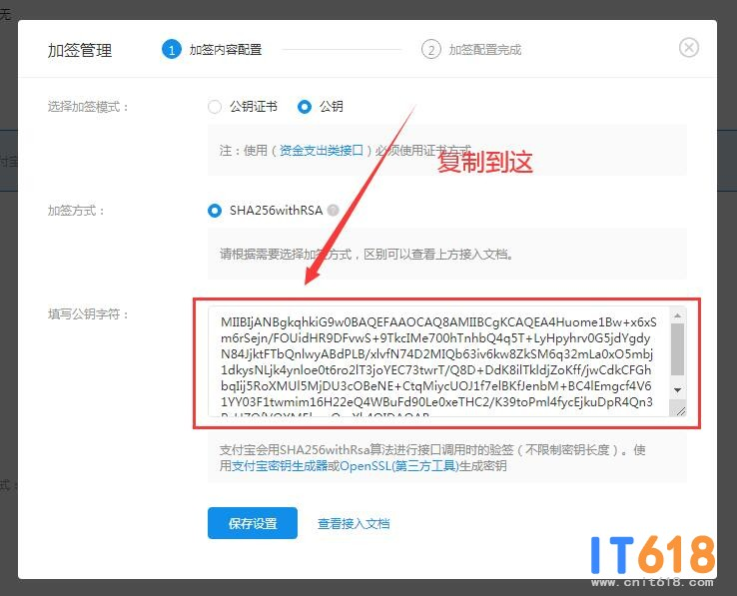

**保存设置后，如下图：**

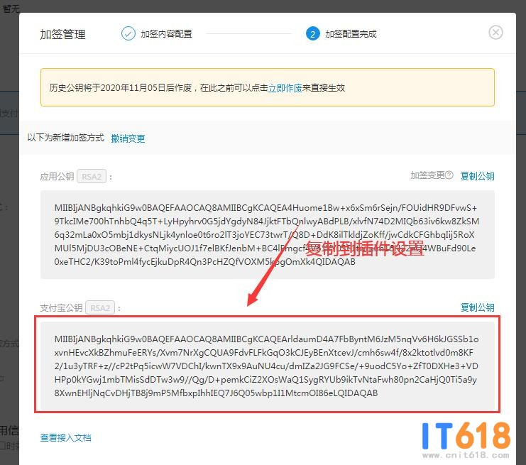

上图支付宝公钥复制到插件设置的**“应用的支付宝公钥”**

**插件设置好后如图**

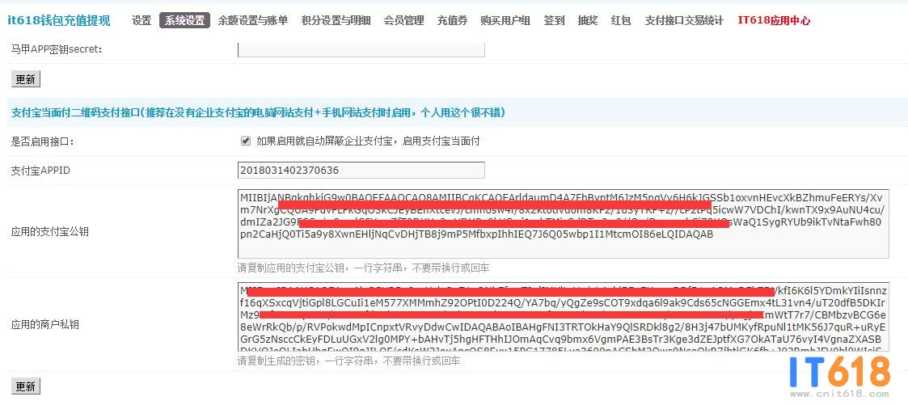

**应用网关和授权回调地址可以不填吗**

您好，应用网关和授权回调地址可以不填，这两个是根据自己实际情况来是否配置。  
应用网关：用于接收支付宝异步通知，例如口碑开店中，需要配置此网关来接收 [开发者门店被动通知](https://docs.open.alipay.com/205/105251/#s1)。  
授权回调地址：第三方授权或用户信息授权后回调地址。授权链接中配置的redirect\_uri的值必须与此值保持一致。  
注意：像手机网站支付、App支付等接口，需要根据参数notify\_url来接收异步通知。